ТЕХНИЧЕСКОЕ ЗАДАНИЕ

на оказание услуг по сопровождению автоматизированной информационной системы управления инвестициями АО «Почта России» (АИС УИ)

Москва, 2026 г.

- ПЕРЕЧЕНЬ ПРИНЯТЫХ ТЕРМИНОВ И СОКРАЩЕНИЙ
Термин/сокращение | Определение термина/сокращения
АИС УИ, Система | Автоматизированная информационная система управления инвестициями
АСУИП | Автоматизированная система управления ИТ-Процессами, предназначенная для автоматизации процессов управления ИТ-услугами, предоставляемыми работникам Общества
АУО | Аппарат управления Общества
БДР | Бюджет доходов и расходов Общества
БИР | Бюджет инвестиционных расходов Общества
Вид Обращения | Способ классификации Обращений для определения возможных видов работ в рамках предоставления Услуги и для описания шаблонов заполнения, порядка обработки и других параметров
Владелец Системы | Владельцем Системы АИС УИ является Дирекция по инвестиционной деятельности Общества
ГОСТ | Государственный стандарт
ЕНСИ | Система единой нормативно-справочной информации АО «Почта России»
Заказчик, Общество, Почта России, АО «Почта России» | Акционерное общество «Почта России»
ЗНО (Запрос на обслуживание) | Обращение пользователя системы, связанное с предоставлением информации, консультации или документации, либо запросом на изменение прав доступа к функциональным возможностям системы.
Инициатор инвестиций (ПП, ФК ПП) | Профильное подразделение (ПП), выступающее инициатором инвестиций  ФК ПП - финансовый контролер профильного подразделения
Инцидент | Явление, выходящее за рамки штатной работы Системы, прямо, косвенно или потенциально, ведущее к деградации режимов работы системы, прерыванию (остановке) автоматизированных процессов или негативно отражающееся на качестве функционирования. Неисправность любого из компонентов системы, не прервавшая работу Системы или не вызвавшая снижение качества работы Системы, также является Инцидентом.
ИС | Информационная система
Исполнитель | Юридическое лицо, оказывающее услуги в соответствии с настоящим Техническим заданием Заказчика
ИТ | Информационные технологии
КСПД | Корпоративная сеть передачи данных
КШД | Корпоративная шина данных
Модульность | Набор подсистем, интегрированных между собой
НДС | Налог на добавленную стоимость
НСИ | Нормативно-справочная информация
Обращение | Инициированный пользователем Инцидент / Запрос на обслуживание (ЗНО) связанный с сопровождением Системы
ПО | Программное обеспечение
Подсистема/компонент Системы | Логически выделенный набор функций, выполняемый группой пользователей информационной системы
Пользователь | Работник Общества, участвующий в процессах инвестиционной деятельности (управления инвестициями) АО «Почта России»
СЭД (ЕСЭД) | Система электронного документооборота
ЭВМ | Электронно-вычислительная машина
Стороны | Заказчик и Исполнитель по Договору
Допустимая точка восстановления – Recovery Point Objective (RPO) | Максимально допустимый период времени, предшествующий сбою или катастрофе, за который все внесенные изменения в систему могут быть потеряны в результате выполнения процедуры восстановления. Изменения, внесенные перед началом этого периода, сохраняются при выполнении процедуры восстановления.
Допустимое время восстановления – Recovery Time Objective (RTO) | Максимально допустимый период времени, требуемый для того, чтобы вернуть приложение и требуемые для его работы данные в состояние, приемлемое для продолжения корректной работы с ними.
СЗ | Служебная записка
ДЭ | Дирекция экономики
ДЗО | Дочерне-зависимые общества
- НАИМЕНОВАНИЕ УСЛУГ
Оказание услуг по сопровождению автоматизированной информационной системы управления инвестициями АО «Почта России» (АИС УИ).
- ОБЩЕЕ ОПИСАНИЕ УСЛУГ, ЦЕЛИ И ЗАДАЧИ

Общие сведения
Настоящее Техническое задание содержит требования Заказчика к оказанию услуг по сопровождению АИС УИ.

Цели и задачи оказания услуг
Целью оказания услуг является сопровождение системы АИС УИ. Поставленная цель должна быть достигнута за счет решения следующих задач:
- Сопровождение Пользователей Системы;
- Выполнение регламентных операций;
- Обновление технологической платформы;
- Администрирование Системы;
- Систематизация и анализ Обращений (ЗНО);
- Формирование отчетности.
  - Характеристика объекта автоматизации
Объектом оказания услуг по сопровождению АИС УИ является деятельность подразделений АО «Почта России» по управлению инвестициями: планирование, реализация, мониторинг и контроль реализации инвестиционных мероприятий/проектов/программ, мониторинг объектов инвестиций на этапе их производственной (операционной) эксплуатации, формирование отчетности по инвестиционной деятельности Общества.
АО «Почта России» имеет статус федерального почтового оператора, предоставляет услуги почтовой связи на всей территории Российской Федерации, в том числе универсальные услуги почтовой связи по единым социально-ориентированным тарифам, регулируемым государством.
Функциональным заказчиком Системы является подразделение, курирующее инвестиционную деятельность – Дирекция по инвестиционной деятельности АО «Почта России» (далее ДИД).
Ожидаемое число Пользователей в Системе – 918.
Прогнозируемое количество Обращений в службу технической поддержки и сопровождения АИС УИ:
- Среднее количество обращений в год: 415 обращений;
- Пиковое количество обращений в год: 495 обращений.
В Таблице 1 настоящего Технического задания представлена статистика Обращений по сопровождению АИС УИ по данным АСУИП.

Таблица 1 - Статистика Обращений
Статистика Обращений по сопровождению АИС УИ | 2021 | 2022 | 2023 | 2024 | 2025
Инцидент | 168 | 156 | 149 | 102 | 104
ЗНО | 175 | 252 | 346 | 331 | 295
ИТОГО | 343 | 408 | 495 | 433 | 399

Описание поддерживаемой Системы
АИС УИ предназначена для автоматизации полного цикла процесса инвестиционной деятельности (управления инвестициями) АО «Почта России»: от возникновения инвестиционной инициативы (заявки) до мониторинга объекта инвестиций на этапе его производственной (операционной) эксплуатации.
Правообладателем Автоматизированной информационной системы управления инвестициями АО «Почта России» (АИС УИ) является Заказчик.
Технологической платформой АИС УИ является программное обеспечение «Универсальная отчетность «Акцент»» (зарегистрировано в Едином реестре российских программ для электронных вычислительных машин и баз данных за №237), которое принадлежит Заказчику на условиях простой (неисключительной) лицензии.

Решаемые бизнес и технологические задачи
АИС УИ решает задачи автоматизации рабочих процедур исполнения функций по подготовке и сбору инвестиционных инициатив (заявок) со всех структурных подразделений АО «Почта России», консолидации заявок с уровней Филиалов, а также их оценке, формированию инвестиционной программы и бюджета, мониторингу и контролю реализации инвестиционных мероприятий, проектов и программы в соответствии с локальными нормативными актами АО «Почта России».
В АИС УИ автоматизированы следующие группы задач:
- подготовка и согласование инвестиционной заявки;
- задачи рассмотрения проектов на коллегиальных органах;
- утверждение и распаковка проектов;
- мониторинг и корректировка проектов (изменению потребности);
- администрирование;
- обеспечение интеграционных возможностей;
- разработка дополнительной функциональности АИС УИ.

Бизнес архитектура
В АИС УИ выделяются следующие бизнес-процессы:
- инвестиционное планирование;
- реализация инвестиционных проектов (ввод данных исполнителями о выполнении проектов посредством заполнения экранных форм);
- мониторинг реализации инвестиционных проектов и контроль выполнения инвестиционной программы;
- корректировка инвестиционной программы.
При этом выполнение перечисленных бизнес-процессов осуществляется Пользователями Системы, указанными в Таблице 2 настоящего Технического задания.
Таблица 2 – Бизнес-роли Пользователей Системы.
№ п/п | Бизнес-роли Пользователей Системы
1 | Руководитель
2 | Аудитор
3 | Сотрудник Профильного подразделения
4 | Сотрудник ДИД
5 | Администратор

Бизнес-сервисы
Автоматизируемые в АИС УИ бизнес-сервисы охватывают основные процессы инвестиционной деятельности и включают в себя:
- формирование инвестиционной программы;
- формирование инвестиционной заявки;
- формирование инвестиционного портфеля;
- утверждение инвестиционной программы в целом;
- фиксирование статуса инвестиционной заявки;
- расчет значений показателей общего исполнения инвестиционной программы;
- анализ отклонений фактических значений показателей от плановых;
- управление изменениями;
- формирование регламентной (управленческой) отчетности;
- формирование сводных отчетов и мониторингов о статусе планирования и реализации инвестиционных программ;
- формирование отчетов о ходе планирования инвестиционной деятельности;
- формирование отчетов о реализации в разрезе мероприятий, проектов и программ;
- формирование отчетов в разрезе структурно-функциональных подразделений АО «Почта России»;
- формирование отчетов в разрезе данных по собранным, согласованным и реализованным заявкам;
- формирование отчетов об исполнении бюджета;
- формирование отчетов о достижении показателей;
- формирование отчетов с расчетами отставания, перерасходов бюджета;
- интеграция со Смежными системами АО «Почта России»;
- назначение прав доступа Пользователям АИС УИ;
- отправка уведомлений Пользователям АИС УИ;
- учет индивидуальных аналитик проекта;
- формирование и постановка задач для инициаторов проектов;
- учет лимитов в зависимости от типа распределения лимита (Решение Совета Директоров, Протокол Правления, Детализация);
- автоматизированное создание, редактирование, просмотр структуры НСИ АИС УИ в виде отдельного информационного объекта АИС УИ «Справочники»;
- обеспечение возможности коммуникации между участниками проекта;
- обеспечение возможности коммуникации между Пользователями АИС УИ;
- обеспечение хранения сведений о строках бюджета первоначального плана в единицу времени.

Модель данных
Модель данных представляет собой аналитическую модель, соответствующую требованиям бизнес-сценариев использования АИС УИ. Выражает логику и правила предметной области в виде, пригодном для решения бизнес-задач. Не содержит технических подробностей, но используется для реализации в программном коде.
Система АИС УИ имеет иерархическую структуру модели данных, включает в себя подсистемы, которые, в свою очередь, содержат определенные модули. На предложенной схеме (Рисунок 1) отображена схема зависимостей модулей Системы.
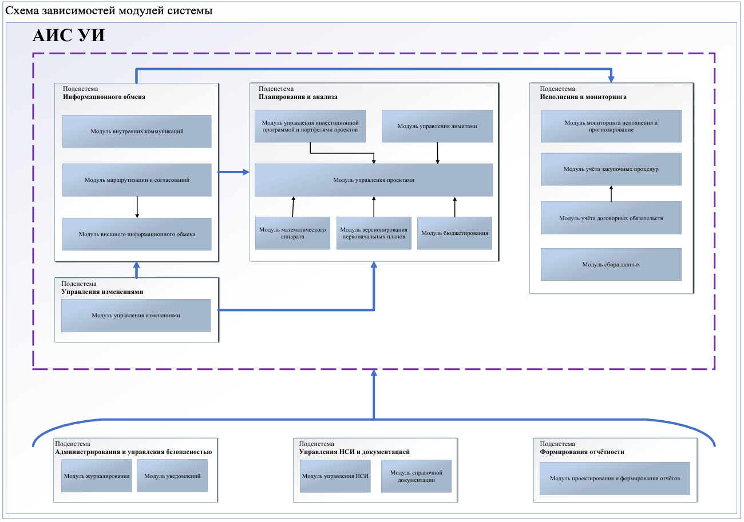
Рисунок 1 – Схема зависимостей модулей Системы.

Прикладная архитектура
Система построена на принципах сервис-ориентированной (Service Oriented Architecture, SOA) архитектуры с применением методологии предметно-ориентированного проектирования (Domain Driven Design, DDD).
В целях обеспечения высокой доступности, надежности и простоты масштабирования отдельные компоненты Системы оформлены в виде самостоятельных сервисов со своим изолированным окружением. Изоляция сервисов достигается с помощью технологий контейнеризации на базе Docker.
Инфраструктура каждого сервиса и Системы в целом описана в виде кода (Infrastructure as Code, IaC), что позволяет поддерживать все окружения в гарантированном состоянии.
Взаимодействие сервисов между собой происходит посредством RESTful веб-API. Для взаимодействия с внешними системами используется шина событий (Event Bus), содержащая в денормализованном виде события предметной области, которые публикуются всеми сервисами.
Прикладной код бэкенд-сервисов имеет многоуровневую гексагональную архитектуру. Уровень домена содержит реализацию основных бизнес-моделей, служб и событий предметной области, а также интерфейсы для внедрения зависимостей с других уровней. Уровень приложения реализует REST API, выполняет задачи, связанные с пользовательскими сценариями, и обеспечивает транзакционную целостность выполняемых сценариев. Уровень инфраструктуры содержит реализации интерфейсов, включая репозитории с использованием Doctrine ORM, а также иной неспециализированный инфраструктурный код.
Клиентский сервис представляет собой реактивное веб-приложение, написанное на свободно распространяемом прогрессивном JavaScript-фреймворке Vue.js.

Компоненты Системы
Компонентами Системы являются подсистемы АИС УИ, а именно:
- Подсистема Планирования и анализа;
- Подсистема Управления НСИ и документации;
- Подсистема Администрирования и управления безопасностью;
- Подсистема Информационного обмена;
- Подсистема Формирования отчетности;
- Подсистема Управления изменениями;
- Подсистема Исполнения и мониторинга.
Архитектурное построение АИС УИ в части функциональных подсистем представлено на Рисунке 2 настоящего Технического задания.
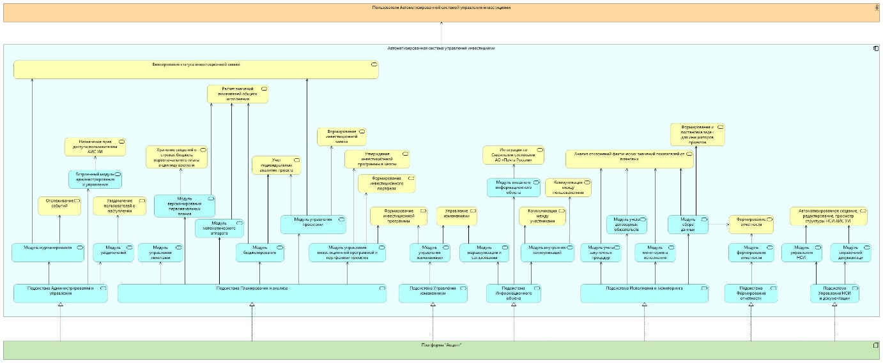
Рисунок 2 – Компоненты (подсистемы) АИС УИ.
Информационно-логическое взаимодействие между подсистемами АИС УИ осуществляется через единый информационный ресурс, включающий базу данных и файловую систему.

Интеграция с внешними системами
Функциональность интеграции покрывает задачу передачи информации и настройки взаимодействия с внешними системами. Среди получаемых из внешних систем данных можно выделить статистику по платежам, сведения о закупочных процедурах и позициях планов закупок, сведения о статусе согласования СЗ, общие сведения о сотрудниках Общества и организационной структуре Общества, актуальные сведения о нормативно-справочной информации.
Для получения данных настроена синхронизация со следующими системами:
- автоматизированная информационная система казначейства (ЕИСК);
- автоматизированная информационная система управления закупками (АИС УЗ);
- система единой нормативно-справочной информации (ЕНСИ);
- автоматизированная информационная система управленческого учета, бюджетирование (УИС БПУУ);
- единая система электронного документооборота (ЕСЭД);
- автоматизированная система мониторинга информационной безопасности;
- автоматизированная система зарплаты и управления персоналом (АС ЗУП).
Для обеспечения инфраструктурных задач настроена интеграция с:
- Службой единого каталога;
- Сервисом электронной почты.
АИС УИ также включена:
- в контур резервного копирования и восстановления информационных систем;
- в контур мониторинга информационных систем.
Интеграция АИС УИ с внешними системами осуществляется посредством подсистемы интеграции с внешними системами. Схема интеграции АИС УИ с внешними системами Общества приведена на Рисунке 3 настоящего Технического задания.

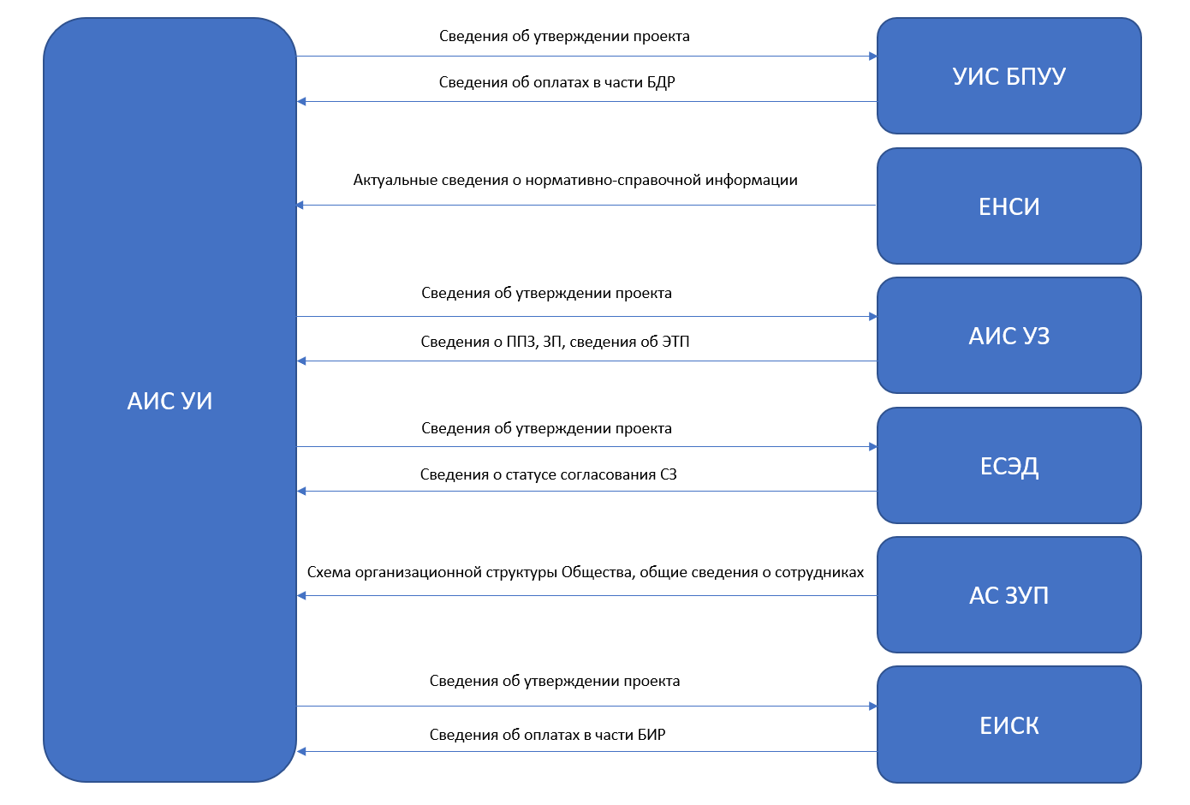
Рисунок 3 – Схема интеграции АИС УИ с внешними системами АО «Почта России».
- ТРЕБОВАНИЯ К СРОКАМ И МЕСТУ ОКАЗАНИЯ УСЛУГ
Место оказания услуг – АО «Почта России», 125252, Москва, 3-я Песчаная ул., 2А. Допускается дистанционное оказание услуг.
Адрес для корреспонденции – 125252, Москва, 3-я Песчаная ул., 2А.
Начало оказания услуг – с даты подписания Договора на оказание услуг по сопровождению АИС УИ, но не ранее 14.11.2026, в зависимости от того, какое событие наступит позже.
Окончание оказания услуг – общий срок оказания услуг составляет 12 (двенадцать) календарных месяцев с даты начала оказания услуг.
Отчётный период по оказанию услуг по сопровождению автоматизированной информационной системы управления инвестициями (АИС УИ) устанавливается равным 3 (трём) календарным месяцам (календарному кварталу).
При оказании услуг по сопровождению АИС УИ за неполный отчетный период, стоимость услуг определяется пропорционально времени фактического оказания услуг в отчетном периоде (за рабочие дни в соответствии с Таблицей 3 настоящего Технического задания «Условия поддержки Пользователей»).
- ХАРАКТЕРИСТИКИ ОКАЗЫВАЕМЫХ УСЛУГ

Требования к организационному обеспечению
Исполнитель и Заказчик в срок не более 3 (трёх) рабочих дней после заключения договора должны назначить уполномоченных представителей от своей стороны и сообщить контактные данные указанных представителей на авторизированные адреса электронной почты Заказчика и Исполнителя, которые будут указаны в Договоре.
В рамках оказания услуг по сопровождению АИС УИ Исполнитель должен обеспечить:
- Сопровождение Пользователей Системы:
  - обработка зарегистрированных в АСУИП Обращений пользователей.
- Выполнение регламентных операций:
  - Обеспечение возможности резервного копирования АИС УИ и восстановления данных Системы в случае аварии;
  - Обеспечение задач мониторинга работоспособности компонент Системы;
  - Устранение возможных Инцидентов в работе АИС УИ по событиям мониторинга;
  - Решение задач, направленных на нивелирование рисков повторного возникновения Инцидентов;
  - Решение иных технологических задач по обеспечению работоспособности компонент и интеграционных механизмов.
- Обновление технологической платформы:
  - Обновление программного обеспечения «Универсальная отчетность «Акцент»» по мере выхода исправлений и\или новых версий.
- Администрирование Системы:
  - Выполнение задач по обслуживанию и актуализации справочников и классификаторов Системы (по Обращениям);
  - Адаптации возможных изменений в форматах интеграционного взаимодействия между системами (в рамках регламентных операций).
- Систематизация и анализ Обращений с целью:
  - Выявления типовых проблем и поиска решений;
  - Подготовки статистических данных для отчетности.
- Формирование отчетности:
  - Подготовка и предоставление требуемой отчетности.

Требования к сопровождению Пользователей Системы
Исполнителем должна быть обеспечена поддержка всех подключенных Пользователей АИС УИ в соответствии с условиями, изложенными в Таблице 3 настоящего Технического задания – «Условия поддержки Пользователей».
Таблица 3 – Условия поддержки Пользователей.
Форма обслуживания Пользователей | ПН | ВТ | СР | ЧТ | ПТ | СБ | ВС
 |  |  |  |  |  | Праздничные нерабочие дни
Прием и регистрация Обращений Пользователей по АСУИП | 09:00-18:00* | 09:00-18:00* | 09:00-18:00* | 09:00-18:00* | 09:00-18:00* | - | -
Обработка Обращений Пользователей | 09:00-18:00* | 09:00-18:00* | 09:00-18:00* | 09:00-18:00* | 09:00-18:00* | _ | _
* Время Московское
Поддержка АИС УИ должна осуществляться Исполнителем с использованием современных подходов, обеспечивающих эффективный процесс управления ИТ-услугами, описанных в следующих документах:
- ГОСТ Р ИСО/МЭК 20000-1-2021 (приказ Росстандарта от 07.12.2021 N 1718-ст);
- ITIL (версия 4);
- Регламент процесса управления инцидентами и запросами на обслуживание (Приложение № 3 к настоящему Техническому заданию).
Для обеспечения процесса сопровождения Системы Исполнителем должна быть организована постоянная линия (2-я и 3-я) поддержки Пользователей. 1-я линия поддержки Пользователей обеспечивается Заказчиком.
Услуга по сопровождению АИС УИ должна оказываться Исполнителем для всех Пользователей, у которых установлено АИС УИ, в течении всего срока оказания услуг, указанного в Разделе 4 настоящего Технического задания «Требования к срокам и месту оказания услуг», а также в соответствии с требованиями, указанными в Таблице 5 настоящего Технического задания «Приоритеты и временные параметры обработки Инцидентов и Запросов на обслуживание».
В случае, если Обращение Пользователя связано с методологическим аспектами работы Системы (технологическими или бизнес-процессами) Исполнитель может переадресовать данный запрос к специалистам Общества.
В случае, если решение вопроса лежит вне зоны ответственности Исполнителя (работоспособность оборудования, программного обеспечения, которое обслуживается третьими лицами по другим договорам Общества), Исполнитель должен переадресовать данное Обращение специалистам Общества.
Информационную систему для регистрации, отслеживания, формирования отчетности по выполнению Обращений Пользователей АИС УИ предоставляет и настраивает АО «Почта России» (система АСУИП). Соответствующий доступ Исполнителю к информационной системе регистрации, отслеживания, формирования отчетности по выполнению Обращений Пользователей АИС УИ должен быть предоставлен Заказчиком в течение 1 (одного) рабочего дня со дня подписания Договора.
Исполнителем должен быть проведен анализ Обращений, выявление типовых проблем, подготовка соответствующих типовых решений, проведен анализ причин возникновения всех Инцидентов. По результатам проведенного анализа Исполнитель должен обеспечить формирование и ведение Альбома типовых проблем и их решений в рамках сопровождения АИС УИ по форме Таблицы 6 Приложения № 2 настоящего Технического задания. Исполнитель предоставляет Заказчику Альбом типовых проблем и их решений в составе отчетных документов в срок, установленный в п. 6.6 настоящего Технического задания.
Обращения Пользователей подлежат обязательной классификации и могут быть следующих видов:
- Запрос на обслуживание (ЗНО);
- Инцидент.
Запрос на обслуживание обычно связан:
- с запросом информации (консультацией). Характеризуется ключевым словами: «Подскажите, как сделать», «Где взять инструкцию»;
- с выполнением операций, не относящихся к Инцидентам. Например: смена пароля, предоставление доступа, добавление элемента в справочник и др. Основное отличие Запроса на обслуживание от Инцидента, это отсутствие прерывания предоставления одной или нескольких функций, или снижения их качества.
Предусмотрены следующие виды Запросов на обслуживание:
- предоставление/изменение доступа (предоставление доступа к Системе АИС УИ для новых Пользователей, изменение текущих прав);
- запрос на исправление отдельного объекта (проблема с созданием/изменением или согласованием отдельных объектов в Системе, например – инвестиционная заявка);
- консультирование (консультирование Пользователей Системы, в том числе предоставление информации по документации).
Инцидент характеризуется ключевыми словами «Не работает», «Медленно», «Зависло», «Ошибка».
Предусмотрены следующие виды Инцидентов:
- недоступность Системы;
- устранение ошибки (в работе/при запуске Системы).
Критерии определения признаков критичности Инцидентов и Запросов на обслуживание приведены в Таблице 4 настоящего Технического задания. Время решения исчисляется с момента регистрации Обращения в АСУИП.
Таблица 4 – Критерии определения признаков критичности Инцидентов и Запросов на обслуживание.
Критичность | Обоснование
Высокая | Возникновение критической ситуации, существенно влияющей на доступность услуги:  1. Выявлена полная недоступность услуги для Пользователей, работа не может быть продолжена надлежащим образом.  2. Нет обходного пути, включая обработку операций вручную.
Средняя | Умеренное негативное влияние на услугу:  Произошла утрата в умеренной степени возможностей использования служб или некоторое ухудшение работы служб, необходимых для корректной работы Пользователей Системы, но работа может быть продолжена с определенными ограничениями.
Низкая | Небольшое (незначительное) негативное влияние на услугу:  Услуга продолжает в существенной степени функционировать с небольшими (незначительными) помехами или без помех в работе служб.

Временные нормы реакции и устранения Инцидентов, выполнения Запросов на обслуживание по Обращениям Пользователей приведены в
Таблице 5 настоящего Технического задания.
Таблица 5 – Приоритеты и временные параметры обработки Инцидентов и Запросов на обслуживание.
Вид Обращения | Классификация Обращения | Критичность | Время реакции на Обращение (MAX) | Период обработки  Обращения | Время выполнения Обращения (MAX) (часы)
Недоступность Системы | Инцидент | Высокая | 30 минут | 5x9  (5 дней в неделю, с 09:00 до 18:00 по МСК) | 4
Устранение ошибки (в работе/при запуске Системы) | Инцидент | Средний | 1 час | 5x9  (5 дней в неделю, с 09:00 до 18:00 по МСК) | 8
Предоставление/изменение доступа | ЗНО | Высокая | 1 час | 5x9  (5 дней в неделю, с 09:00 до 18:00 по МСК) | 16
Запрос на исправление отдельного объекта | ЗНО | Средний | 1 час | 5x9  (5 дней в неделю, с 09:00 до 18:00 по МСК) | 24
Консультирование | ЗНО | Низкий | 1 час | 5x9  (5 дней в неделю, с 09:00 до 18:00 по МСК) | 40

Указанное в Таблице 5 настоящего Технического задания суммарное время выполнения по каждому виду приоритета Обращения – это крайний гарантированный Исполнителем срок реакции, устранения/выполнения. Изменение сроков в сторону увеличения должно быть обязательно согласовано с Заказчиком в зависимости от характера Обращения.
В случае если характеристики или состояние оборудования Общества, используемого для обеспечения работы Системы, не позволяют выполнить какие-либо Обращения, в установленные сроки, то срок выполнения соответствующего Обращения определяется с учетом фактического состояния указанного оборудования.

Требования к процедуре обработки массовых Обращений
Если в процессе обработки Обращения выявлено, что требуется провести одинаковые работы по нескольким единицам оборудования или во множестве местоположений, то такое Обращение считается «Массовым». Исполнителем данного Обращения должен быть присвоен высокий приоритет, информация об этом должна быть доведена до уполномоченных представителей Заказчика по электронной почте и телефонным звонком.

Оценка качества обслуживания
Для оценки качества обслуживания используется показатель «Процент выполненных в срок Обращений (% SLA)», который рассчитывается по формуле:
N 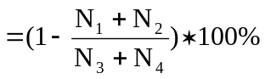, где:
N – Процент выполненных в срок Обращений (% SLA);
N1 – Количество закрытых Обращений с нарушением запланированных сроков решения;
N2 – Количество незакрытых Обращений с нарушением запланированных сроков решения;
N3 – Количество незакрытых Обращений, перешедших с прошлого отчетного периода;
N4 – Количество Обращений, зарегистрированных в отчетный период.

Целевое значение «Процента выполненных в срок Обращений (% SLA)» устанавливается равным 95%.
В случае невыполнения Исполнителем целевого значения показателя «Процента выполненных в срок обращений (% SLA)» предусмотрено снижение стоимости услуг в зависимости от значения данного показателя за отчетный период:
- целевое значение показателя «Процент выполненных в срок обращений (% SLA)» за отчетный период менее 50% (включительно), снижение стоимости услуг – на 50% от стоимости оказания услуг за один отчетный период без НДС;
- целевое значение показателя «Процент выполненных в срок обращений (% SLA)» за отчетный период более 50%, но не более 75% (включительно), – снижение стоимости услуг на 25% от стоимости оказания услуг за один отчетный период без НДС;
- целевое значение показателя «Процент выполненных в срок обращений (% SLA)» за отчетный период более 75%, но не более 94% (включительно), – снижение стоимости услуг на 15% от стоимости оказания услуг за один отчетный период без НДС.
Стоимость услуг за отчетный период фиксируется в договоре.

Требования к выполнению регламентных операций

Для АИС УИ принимаются следующие значения:
Допустимая точка восстановления данных (RPO): <4> час(-ов);
Допустимое время восстановления данных (RTO): <4> час(-ов).

Требования к обновлению технологической платформы
Исполнитель не менее чем за 5 (пять) календарных дней до предполагаемой даты обновления должен направить Заказчику запрос на согласование обновления технологической платформы посредством электронной почты, указанной в Договоре.

Требования к отчетности
Исполнитель в течение 5 (пяти) рабочих дней с даты окончания отчетного периода (календарный квартал) предоставляет Заказчику отчет по форме Приложения № 2 к настоящему Техническому заданию.
- TРЕБОВАНИЯ К ПОРЯДКУ ОКАЗАНИЯ УСЛУГ

Требования к качеству оказываемых услуг
Перечень нормативных документов, стандартов и основных документов, определяющих требования к качеству оказываемых услуг по сопровождению АИС УИ:
- ГОСТ Р ИСО/МЭК 20000-1-2021 «Информационные технологии. Менеджмент сервисов. Часть 1. Требования к системе менеджмента сервисов»;
- ГОСТ Р ИСО/МЭК 20000-2-2010 «Информационная технология. Менеджмент услуг. Часть 2. Кодекс практической деятельности»;
- ITIL версии 4;
- Федеральный закон от 27.07.2006 N 149 «Об информации, информационных технологиях и о защите информации»;
- Национальный стандарт РФ ГОСТ Р ИСО 9001-2015 «Системы менеджмента качества. Требования».
Оказываемые услуги должны осуществляться Исполнителем в соответствии с приведенными ниже политиками и локальными нормативными актами Заказчика:
- Стандарт «Обеспечение информационной безопасности при разработке или модернизации информационных систем и приложений АО «Почта России» (Приложение № 1 к настоящему Техническому заданию);
- Регламент процесса управления инцидентами и запросами на обслуживание (Приложение № 3 к настоящему Техническому заданию).

Условия оказания услуг
Услуги по сопровождению АИС УИ должны оказываться Исполнителем в соответствии с условиями, изложенными в Разделе 5 настоящего Технического задания «Характеристики оказываемых услуг».
Взаимодействие Исполнителя с Заказчиком по вопросам технической поддержки, организационных и иных вопросов, связанных с оказанием услуг, должно выполняться в рабочее время с 9-00 часов до 18-00 часов (время – московское) и в рабочие дни (понедельник, вторник, среда, четверг, пятница), кроме дней, официально объявленных праздничными.

Требования к обеспечению информационной безопасности
При оказании услуг по сопровождению АИС УИ должны выполняться требования федерального законодательства, нормативно-правовых актов регуляторов в области защиты информации и персональных данных, указанных в пункте 6.1 настоящего Технического задания «Требования к качеству оказываемых услуг», а также все требования Стандарта «Обеспечение информационной безопасности при разработке или модернизации информационных систем и приложений АО «Почта России» (приложение к Приказу АО «Почта России» от 16.01.2020 №7-п) (Приложение № 1 к настоящему Техническому заданию).
Все проектные решения в части информационной безопасности должны быть согласованы с Департаментом информационной безопасности АО «Почта России».
Все компоненты Системы должны быть размещены в пределах ИТ-инфраструктуры АО «Почта России» (КСПД).
Использование внешних «облачных», сервисных, технологических решений и компонентов запрещено.
Все интеграционные взаимодействия со смежными ИС АО «Почта России» должны быть реализованы в пределах КСПД.
Использование беспроводных решений и компонентов в составе Системы запрещается.
Удаленное подключение к ИТ-инфраструктуре Заказчика осуществляется с помощью систем VPN-доступа и многофакторной аутентификации, используемых у Заказчика.
Для аутентификации Исполнитель предоставляет телефонные номера сотовых телефонов всех работников, которым необходимо предоставление доступа к ИТ-инфраструктуре Заказчика, для получения смс/push кодов и их использования в качестве второго фактора аутентификации.
Условия удаленного подключения могут быть изменены Заказчиком, в случае необходимости усиления мер информационной безопасности. Заказчик обязан уведомить Исполнителя об изменении условий удаленного подключение не менее чем за 10 (десять) рабочих дней до их применения.
В случае увеличения рисков, сопряженных с эксплуатаций удаленного подключения Заказчик имеет право в одностороннем порядке прекратить такой доступ для работников Исполнителя и его подрядных организаций (при их наличии) без предварительного уведомления. При этом, в случае краткосрочного отключения удаленного доступа (на срок до 1 (одной) недели) Исполнитель имеет право направить письмо о необходимости продления сроков в рамках оказания Услуг по настоящему Техническому заданию, либо продолжить оказание Услуг на площадках Заказчика. В случае отключения удаленного доступа на длительный период (на срок более 1 (одной) недели) Заказчик должен предоставить рабочие места, на собственных площадках в г. Москва, обеспечивающих сетевую связанность с элементами инфраструктуры Заказчика, для реализации Услуг по настоящему Техническому заданию работникам Исполнителя и его подрядных организаций (при их наличии).
Все выявленные Заказчиком уязвимости Системы и несоответствия Системы требованиям информационной безопасности должны быть устранены Исполнителем в рамках исполнения Договора, за свой счет.

Требования к конфиденциальности
При оказании услуг по сопровождению АИС УИ должны быть учтены требования к конфиденциальности сведений, указанных в документах, приведенных в пункте 6.1 настоящего Технического задания.

Требования по приемке услуг
Сдача оказанных услуг по сопровождению АИС УИ должна быть осуществлена Исполнителем на основании подписанных Сторонами актов сдачи-приёмки оказанных услуг, составленных на последнее число отчетного периода, в котором оказывались услуги. Исполнитель предоставляет Заказчику акты сдачи-приёмки оказанных услуг в течение 5 (пяти) рабочих дней после окончания отчетного периода.
Вместе с актом сдачи-приемки оказанных услуг по сопровождению АИС УИ за отчетный период Исполнитель должен предоставлять подготовленные и согласованные с Заказчиком отчетные документы в соответствии с настоящим Техническим заданием.

Требования по передаче Заказчику технических и иных документов (оформление результатов оказанных услуг)
Состав, структура и срок предоставления отчетных документов приведены в п. 5.7 «Требования к отчетности» настоящего Технического задания.
Если при оказании услуг по сопровождению АИС УИ за отчетный период Исполнителем произведено обновление версии программы для ЭВМ «Универсальная отчетность «Акцент»», Исполнитель должен предоставлять, в электронном виде на машинном носителе, обновленные дистрибутивы, исходные тексты, исполняемые файлы и файлы библиотек, файлы конфигурации и скрипты, а также документацию на обновленные версии программы для ЭВМ «Универсальная отчетность «Акцент»», при сдаче отчетных материалов Заказчику.
Документация должна быть выпущена в бумажном виде или на стандартном машинном носителе (например, записываемом компакт-диске или флэш-носителе) в форматах .DOC или .DOCX на русском языке.
- ТРЕБОВАНИЯ К ГАРАНТИЙНЫМ ОБЯЗАТЕЛЬСТВАМ ОКАЗЫВАЕМЫХ УСЛУГ
Исполнитель гарантирует Заказчику качество оказания услуг по сопровождению АИС УИ в соответствии с требованиями, предусмотренными настоящим Техническим заданием.
Гарантийный срок качества оказанных услуг должен составлять не менее 12 (двенадцати) месяцев с момента окончания срока оказания услуг по сопровождению АИС УИ, приведенного в Разделе 4 настоящего Технического задания.
Если в период гарантийного срока обнаружится, что качество оказанных услуг не соответствует требованиям технической и нормативно-технической документации, услуги оказаны с недостатками, которые делают Систему непригодной для нормальной эксплуатации, то Исполнитель обязан устранить их за свой счет и в сроки, согласованные Сторонами и зафиксированные в Акте с перечнем выявленных недостатков и сроком их устранения. Гарантийный срок при этом продлевается на период устранения недостатков/дефектов.
- СПЕЦИАЛЬНЫЕ ТРЕБОВАНИЯ
Специальные требования отсутствуют.
- ПЕРЕЧЕНЬ ПРИЛОЖЕНИЙ
Номер приложения | Наименование приложения | Номер страницы
1 | Стандарт «Обеспечение информационной безопасности при разработке или модернизации информационных систем и приложений АО «Почта России»» | оформлено отдельным файлом
2 | Форма отчета об оказанных услугах | оформлено отдельным файлом
3 | Регламент процесса управления инцидентами и запросами на обслуживание | оформлено отдельным файлом

При расчете значения «Процент выполненных в срок Обращений (% SLA)» используются правила математического округления десятичных дробей до целого числа: чтобы округлить число до целого (или округлить число до единиц), надо отбросить запятую и все числа, стоящие после запятой. Если первая из отброшенных цифр 0, 1, 2, 3 или 4, то число не изменится. Если первая из отброшенных цифр 5, 6, 7, 8 или 9, предыдущую цифру нужно увеличить на единицу.

